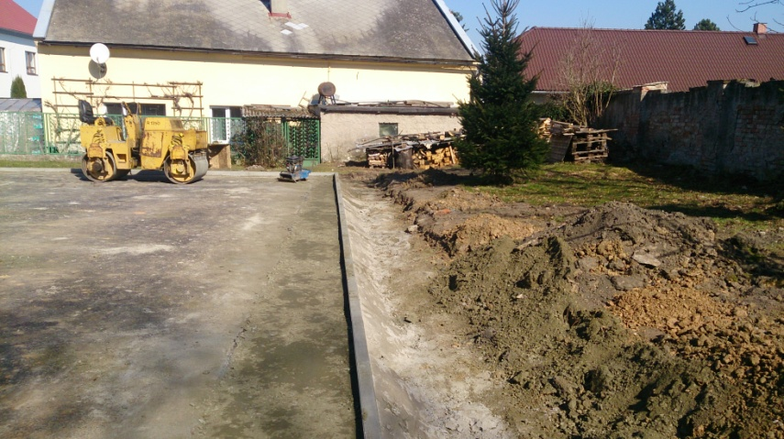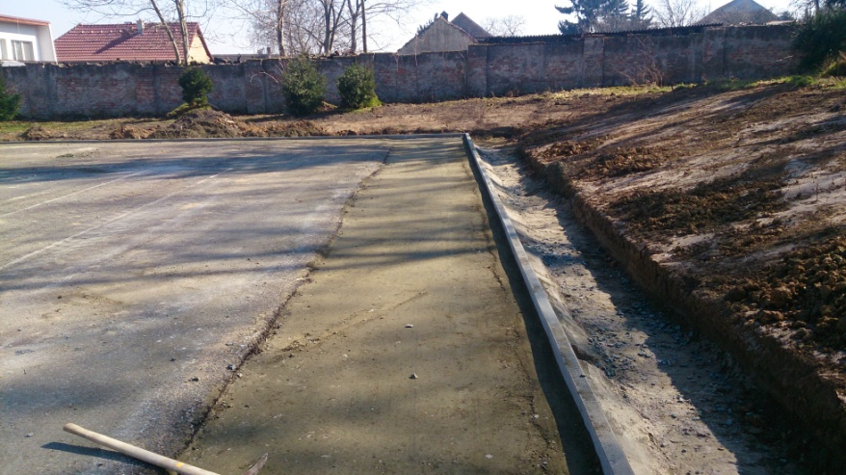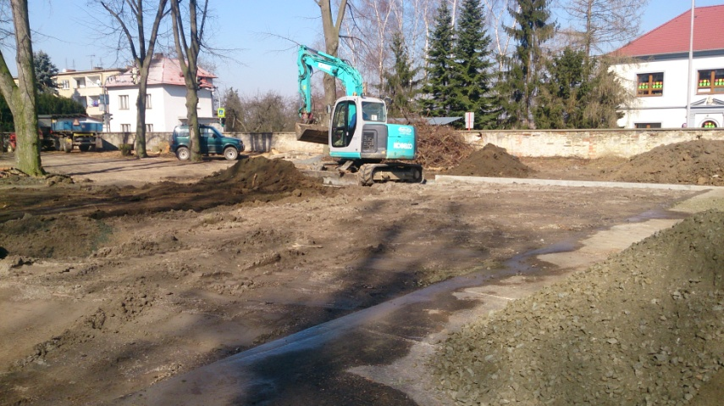

Průběh rekonstrukce, datum 19.3.2015

Průběh rekonstrukce, datum 19.3.2015

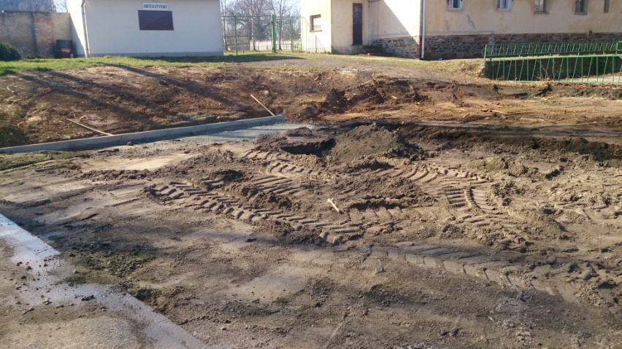

Průběh rekonstrukce, datum 19.3.2015

Průběh rekonstrukce, datum 19.3.2015

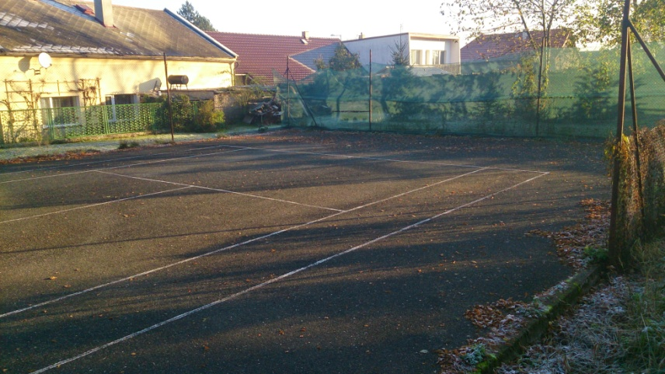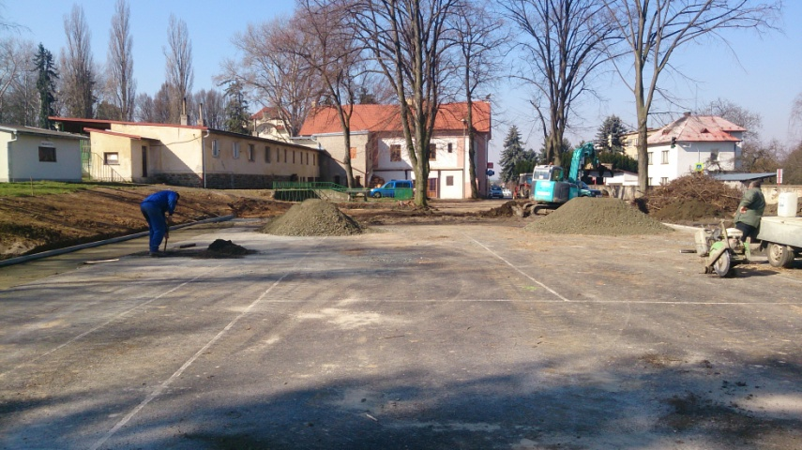

Hřiště před rekonstrukcí, datum 29.10.2014

Průběh rekonstrukce, datum 23.3.2015

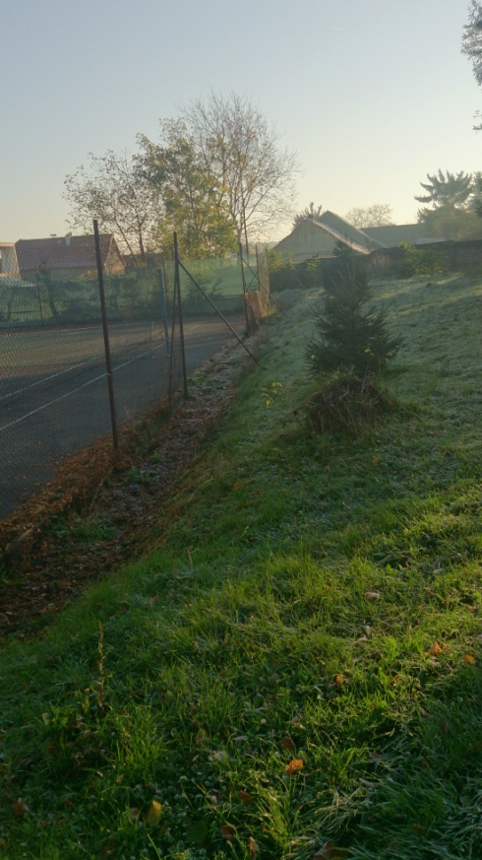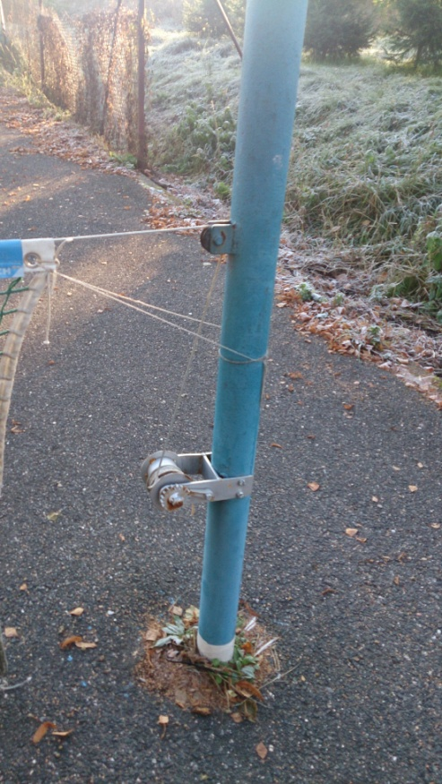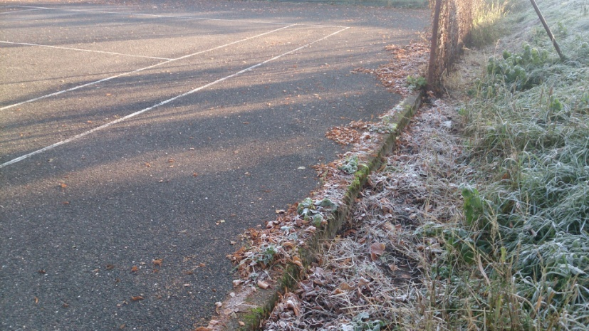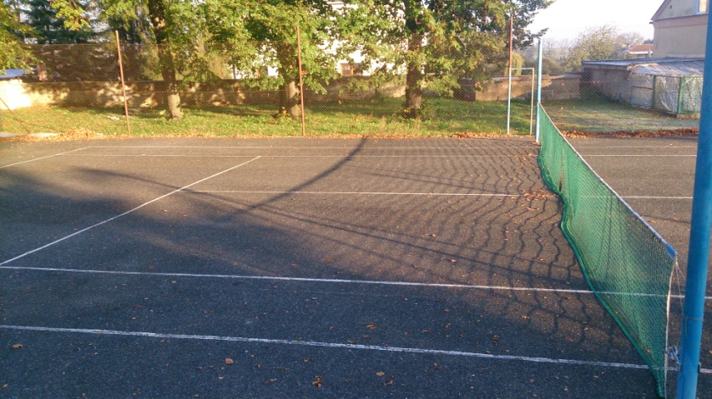

Hřiště před rekonstrukcí datum 29.10.2014

Hřiště před rekonstrukcí, datum 29.10.2014

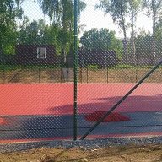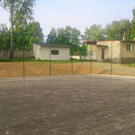

Pokládka umělého povrchu, datum 14.5.2015

Stav během rekonstrukce, datum 1.5.2015

Hřiště před rekonstrukcí, datum 29.10.2014

Hřiště před rekonstrukcí, datum 29.10.2014

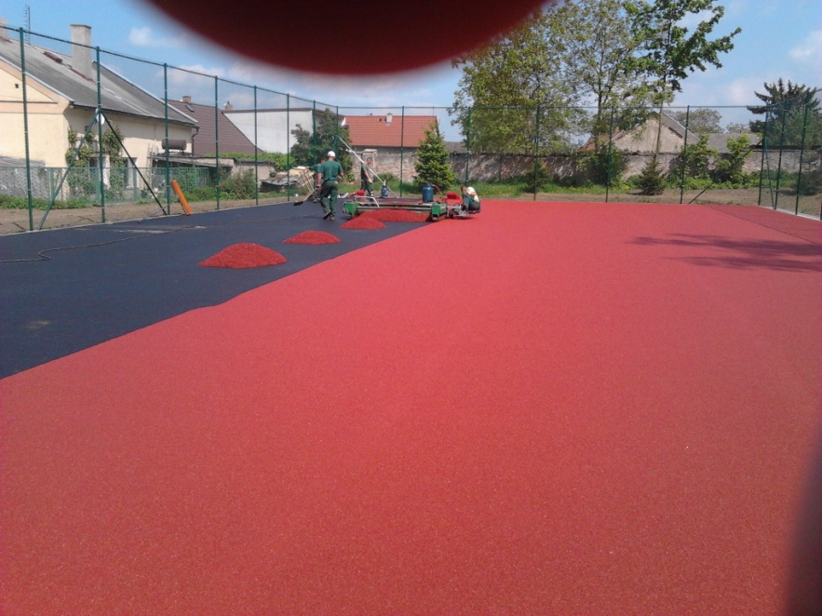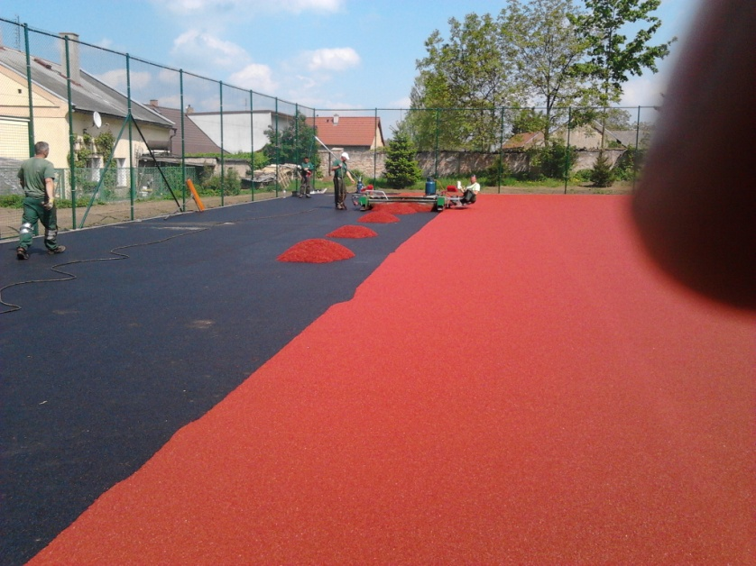

Pokládka umělého povrchu, datum 14.5.2015

Pokládka umělého povrchu, datum 14.5.2015

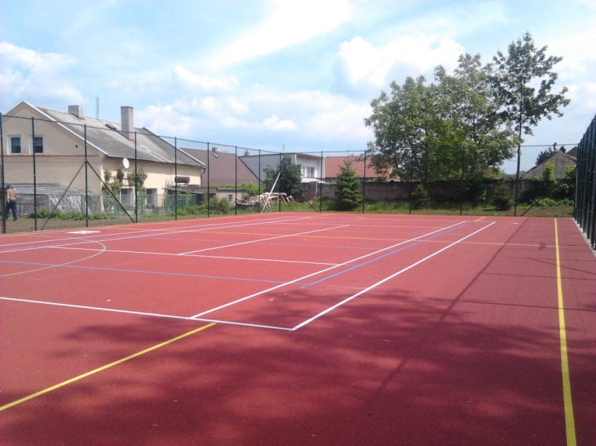

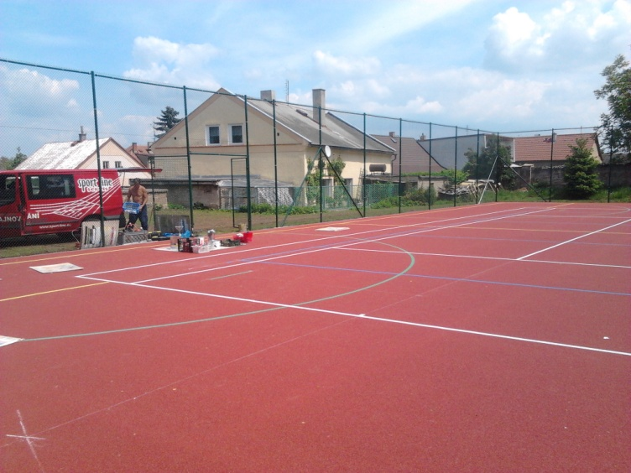

Lajnování hřiště, datum 22.5.2015

Lajnování hřiště, datum 22.5.2015

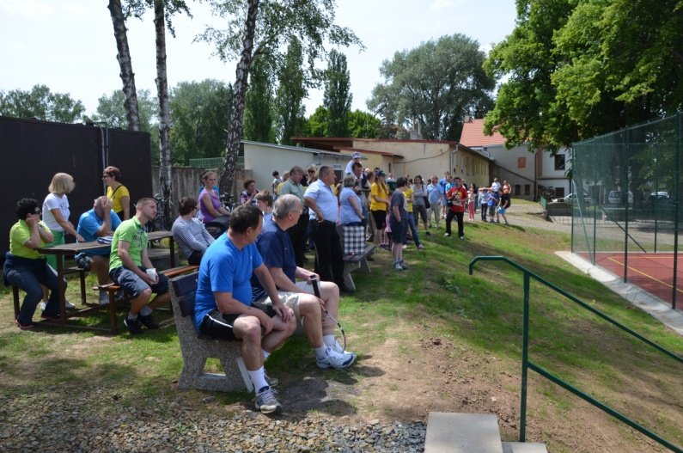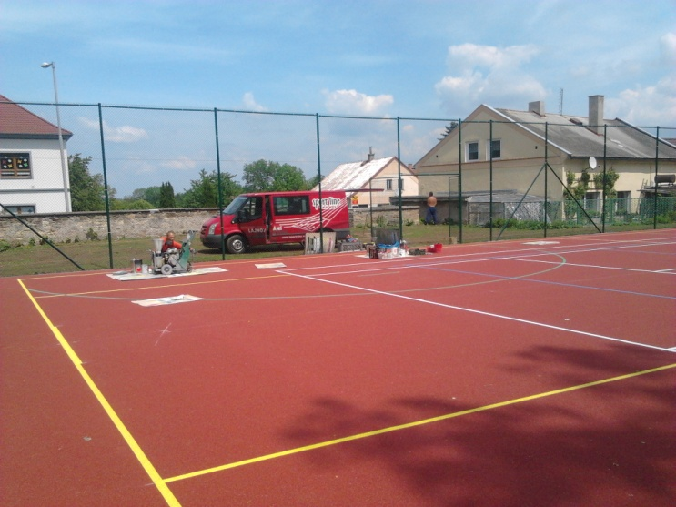

Slavnostní otevření, datum 31.5.2015

Lajnování hřiště, datum 22.5.2015

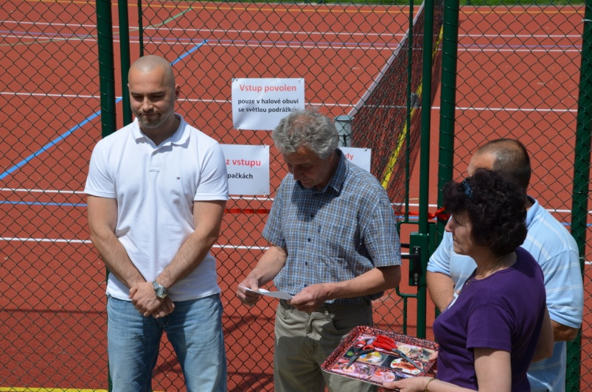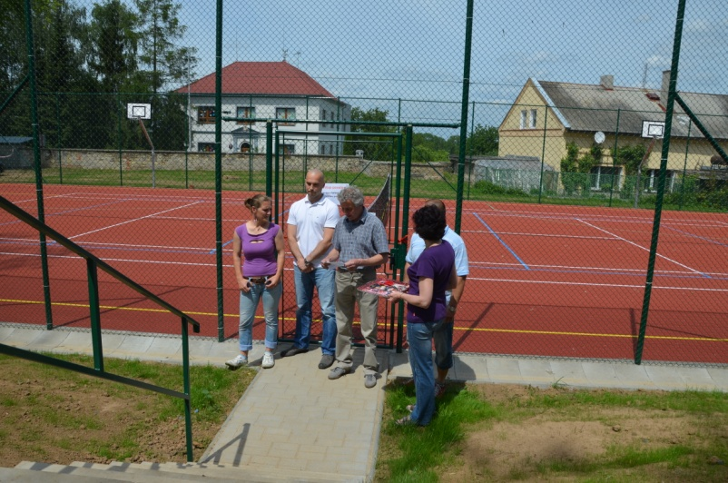

Slavnostní otevření, datum 31.5.2015

Slavnostní otevření, datum 31.5.2015

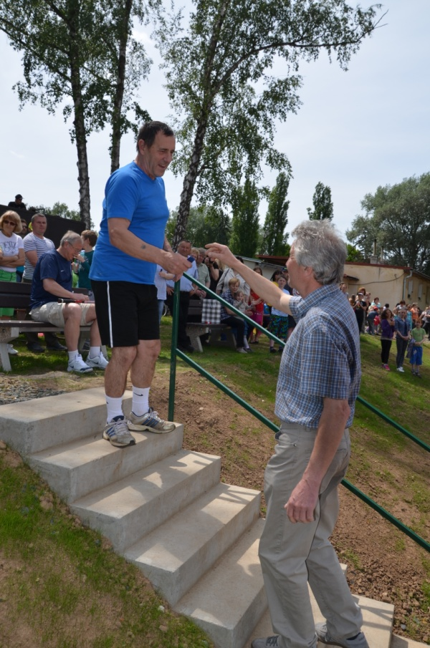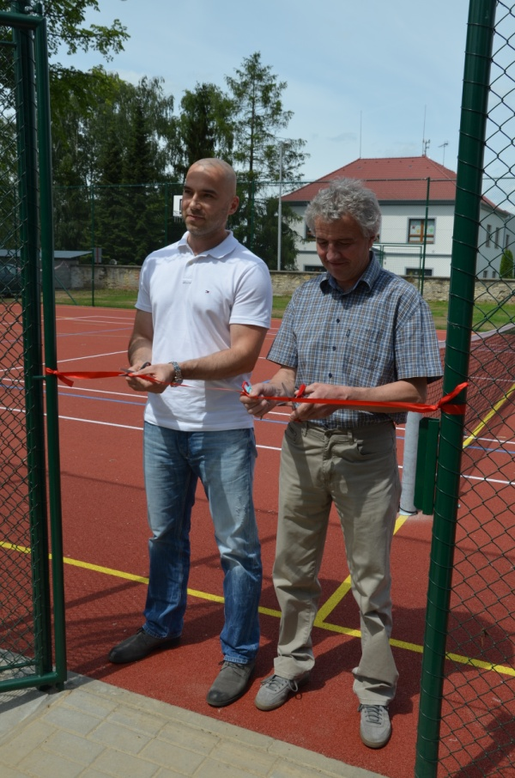

Předávání klíčů TJ SK Bečváry, datum 31.5.2015

Slavnostní otevření, datum 31.5.2015

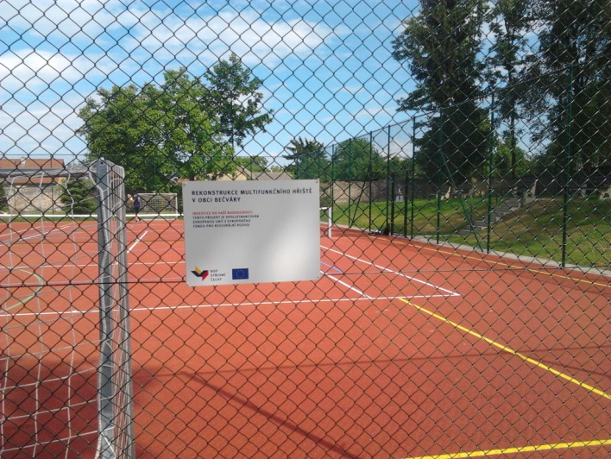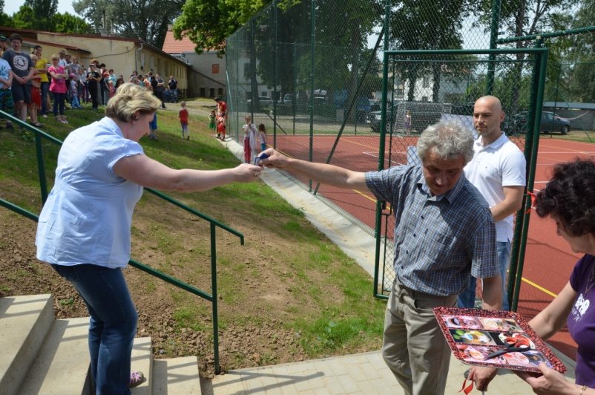

Informace o dotaci, datum 31.5.2015

Předávání klíčů ředitelce ZŠ Bečváry, datum 31.5.2015